**试验名称:交流电及整流滤波电路**

试验目的: 1、本实验的目的是掌握交流电路的基本特性及交流电各参数的测量方法。

2、了解整流滤波电路的基本工作原理。

实验原理

1. 交流电路

正弦交流电的表达式如下，其曲线如图6.2.1-1所示。



由此可见，正弦交流电的特性表现在正弦交流电的大小、变化快慢及初始值方面。而它们分别由幅值（或有效值）、频率（或周期）和初相位来确定。所以幅值、频率和初相位被称为正弦交流电的三要素。

幅值、频率值和有效值

1. 幅值

峰值或最大值，记为UP或IP，峰点电位之差称为“峰-峰值”，记为UP-P和IP-P。显然。

1. 平均值

令i(t)、u(t)分别表示时间变化的交流电流和交流电压，则它们的平均值分别为

 （2）

这里T是周期，平均值实际上就是交流信号中直流分量的大小。

1. 有效值

在实际应用中，交流电路中的电流或电压往往是用有效值而不是用幅值来表示。许多交流电流或电压测量设备的读数均为有效值。有效值采用如下定义：

 （3）

1. 周期与频率

正弦交流电通常用周期（T）或频率（f）来表示交变的快慢，也常常用角频率（ω）来表示，这三者之间的关系是

 （4）

需要指出的是：同频率正弦交流电的和或差均为同一频率的正弦交流电。此外，正弦交流电对于时间的导数（）或积分（）也仍为同一频率的正弦交流电。这在技术上具有十分重要的意义。

1. 初相位

交流电t=0时的相位（φ）称为交流电的初相位。它反映了正弦交流电的初始值。

1. 整流和滤波

整流电路的作用是把交流电转换成直流电，严格地讲是单方向大脉动直流电，而滤波电路的作用是把大脉动直流电处理成平滑的脉动小的直流电。

1. 整流原理

利用二极管的单向导电性可实现整流。

1. 半波整流

D是二极管，RL是负载电阻。若输入交流电为

 （5）

则经整流后输出电压u0(t)为（一个周期内）

u0(t)= 

0  （6）

其相应的平均值（即直流平均值，又称直流分量）

 （7）

1. 全波桥式整流

前述半波整流只利用了交流电半个周期的正弦信号。为了提高整流效率，使交流电的正负半周信号都被利用，则应采用全波整流，现以全波桥式整流为例，其电路和相应的波形如图6.2.1-3所示。

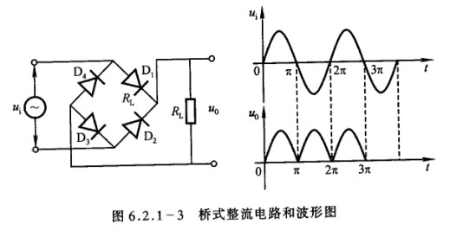

若输入交流电仍为

 （8）

则经桥式整流后的输出电压u0(t)为（一个周期）

  （9）

其相应直流平均值为

 （10）

由此可见，桥式整流后的直流电压脉动大大减少，平均电压比半波整流提高了一倍（忽略整流内阻时）。

1. 滤波电路

经过整流后的电压（电流）仍然是有“脉动”的直流电，为了减少被波动，通常要加滤波器，常用的滤波电路有电容、电感滤波等。现介绍最简单的滤波电路。

电容滤波电路

电容滤波器是利用电容充电和放电来使脉动的直流电变成平稳的直流电。我们已经知道电容器的充、放电原理。图6.2.1-4所示为电容滤波器在带负载电阻后的工作情况。设在t0时刻接通电源，整流元件的正向电阻很小，可略去不计，在t=t1时，UC达到峰值为。此后Ui以正弦规律下降直到t2时刻，二极管D不再导电，电容开始放电，UC缓慢下降，一直到下一个周期。电压Ui上升到和UC相等时，即t3以后，二极管D又开始导通，电容充电，直到t4。在这以后，二极管D又截止，UC又按上述规律下降，如此周而复始，形成了周期性的电容器充电放电过程。在这个过程中，二极管D并不是在整个半周内都导通的，从图上可以看到二极管D只在t3到t4段内导通并向电容器充电。由于电容器的电压不能突变，故在这一小段时间内，它可以被看成是一个反电动势（类似蓄电池）。

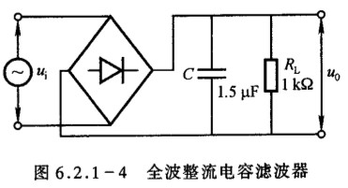

由电容两端的电压不能突变的特点，达到输出波形趋于平滑的目的。经滤波后的输出波形如图6.2.1-5所示。

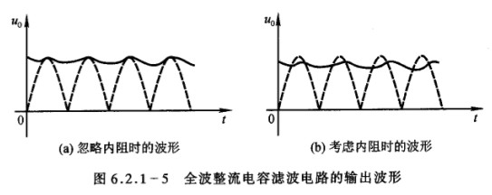

**试验仪器：**

示波器、数字万用表、函数信号发生器、半波/全波整流及滤波电路

**实验内容：**

1、调节函数信号发生器，发出信号500HZ纯正弦交流电，在1—15V之间选8个值，用示波器观测峰-峰值UP-P，同时用数字万用表测量对应的有效值，用ORIGIN作出U有效—UP-P图，并拟合直线，得到拟合直线的斜率。



用ORIGIN作图得拟合直线斜率K=0.35046，由已给出的斜率相对误差计算公式

，

知相对误差为0.975%

**2、试验整流波形测量**

1半波整流

输入信号：交流电500Hz，Up-p=10v

**数字万用表测量**

|  |  |
| --- | --- |
| 数字万用表ACV档 /v | 1.73 |
| 数字万用表DCV档 /v | 0.62 |

**示波器测量**

交流有效值

直流理论值

|  |  |  |
| --- | --- | --- |
| 示波器测交流成分(电压峰幅度) | Up =4.80v | 有效值Uo=2.40v |
| 示波器测直流成分电压(DC/AC) | Uo(直流成分)=1.20v | 直流ū0=1.53v |

U总有效=√1.732+0.622=1.84V,理论值U有效=2.4V。

**半波整流波形图**



全波整流

输入信号：交流电500Hz，Up-p=10v

**数字万用表测量**

|  |  |
| --- | --- |
| 数字万用表ACV档 v | 1.39 |
| 数字万用表DCV档 v | 2.73 |

**示波器测量**

交流有效值

直流理论值

|  |  |  |
| --- | --- | --- |
| 示波器测交流成分(电压峰幅度) | Up =4.40v | 有效值Uo=3.11v |
| 示波器测直流成分电压(DC/AC) | Uo(直流成分)=2.40v | 直流ū0=2.80v |

U总有效=√1.392+2.732=3.50V，U有效=3.11V

**整流波形**



2半波整流

输入信号：交流电500Hz，Up-p=2v

**数字万用表测量**

|  |  |
| --- | --- |
| 数字万用表ACV档 /v | 0.23 |
| 数字万用表DCV档 /v | 0.30 |

**示波器测量**

交流有效值

直流理论值

|  |  |  |
| --- | --- | --- |
| 示波器测交流成分(电压峰幅度) | Up =0.90v | 有效值Uo=0.45v |
| 示波器测直流成分电压(DC/AC) | Uo(直流成分)=0.12v | 直流ū0=0.64v |

U总有效=√0.232+0.302=0.33V,U有效=0.45v。

**整流波形**



全波整流

输入信号：交流电500Hz，Up-p=2v

**数字万用表测量**

|  |  |
| --- | --- |
| 数字万用表ACV档 v | 0.21 |
| 数字万用表DCV档 v | 0.33 |

**示波器测量**

交流有效值

直流理论值

|  |  |  |
| --- | --- | --- |
| 示波器测交流成分(电压峰幅度) | Up =0.7v | 有效值Uo=0.49v |
| 示波器测直流成分电压(DC/AC) | Uo(直流成分)=0.30v | 直流ū0=0.19v |

**U总有效=√0.212+0.332 =0.35V,U有效=0.49V。**

**整流波形**



## 实验滤波电路测量

输入信号：交流电500Hz，Up-p=10v

1、半波整流滤波电路

|  |  |
| --- | --- |
| 输出信号Uo（万用表测） | 输出信号Uo（ 示波器测） |
| Uo（ACV档）=0.06v  Uo（DCV档）=4.44v | 1)示波器交流成分变化的最大幅度： 0.15 V  2)示波器直流成分= 4.40 V |

**整流波形**



2、全波整流滤波电路

|  |  |
| --- | --- |
| 输出信号Uo（万用表测） | 输出信号Uo（ 示波器测） |
| Uo（ACV档）=0.03v  Uo（DCV档）=4.28v | 1)示波器交流成分变化的最大幅度： 0.10 V  2)示波器直流成分= 4.30 V |

**整流波形**



总结：

在输入端正弦交流信号相同、不变的情况下，从半波整流、到全波整流、再到滤波，电路输出端的直流、交流成分的变化规律

将数据汇总,如下表:

|  |  |  |  |  |
| --- | --- | --- | --- | --- |
|  | 直流成分\V | | 交流成分\V | |
|  | 万用表测 | 示波器测 | 万用表测 | 示波器测 |
| 半波整流 | 1.73 | 1.20 | 0.62 | 4.80 |
| 全波整流 | 2.73 | 2.40 | 1.39 | 4.40 |
| 滤波 | 4.44 | 4.30 | 0.03 | 0.10 |

我们发现从半波整流、到全波整流、再到滤波，电路输出端**直流成分越来越高,交流成分越来越低。**

**思考题**

* 1. 峰-峰值为1V的正弦波，它的有效值是多少？

答:有效值

* 1. 整流、滤波的主要目的是什么？

答:目的为减少交流成分,增加直流成分.在一些非用直流不可的场合,可以将交流变直流.

* 1. 要将220V50Hz的电网电压变成脉动较小的6V直流电压，需要什么元件？

答:需要的元件有:电感,电容,二极管.电感用来降低电压,电容和二极管用来整流滤波,将交流电变直流电。